____________ORTAOKULU MÜDÜRLÜĞÜNE
_______________________

…. .02.2024 tarihinde saat ……………'da toplantı salonunda aşağıdaki gündem maddelerini görüşmek üzere Fen Bilimleri dersi 2.dönem zümre öğretmenler kurulu toplantısı yapılacaktır.
Gereğini bilgilerinize arz ederim.

…..02.2024
_______________________
Fen Bilimleri Dersi Zümre Başkanı

GÜNDEM MADDELERİ
- Açılış ve yoklama
- Türk Milli Eğitiminin Amaçları
- Dersin amaçlarının okunması
- Önceki zümre toplantı tutanaklarının okunması, değerlendirilmesi,
- Eğitim öğretim programlarının belirlenmesi ve bir ortak anlayış oluşturulması.
- 2023-2024 eğitim öğretim yılı 1. dönem başarı durumunun gözden geçirilmesi. Varsa başarısızlıkları ortadan kaldırmaya yönelik tedbirlerin belirlenmesi.
- Derslerin daha verimli işlenebilmesi için alınabilecek tedbirler
- Derslerin işlenişinde uygulanacak öğretim yöntem ve tekniklerinin belirlenmesi,
- Yıllık plana uygunluk ve günlük planların gözden geçirilmesi,
- Proje çalışmalarının belirlenmesi, planlanması ve bunların ölçme ve değerlendirilmesine yönelik ölçeklerin hazırlanması,
- Yapılacak yazılı -ortak sınavların ve sözlü değerlendirmelerin içerik ve zamanlarının belirlenmesi.
- 5-6-7.sınıfların Bursluluk Sınavlarına, 8.sınıfların Liselere Giriş Sınavına hazırlanması, konu ve müfredatın yetiştirilmesi
- Mesleki eserler ve yayınların takip edilmesi. Eğitim alanında yeni gelişmelerin takip edilmesi.
- İş sağlığı ve güvenliği
- Dilek ve temenniler, kapanı

UYGUNDUR

…..02.2024
________ Okul Müdürü__________

T.C.
MİLLİ EĞİTİM BAKANLIĞI
2023-2024 EĞİTİM ÖĞRETİM YILI __________OORTAOKULU FEN BİLİMLERİ DERSİ 2. DÖNEM ZÜMRE ÖĞRETMENLER KURULU TOPLANTI TUTANAĞI

TOPLANTI NO : 02
TOPLANTI TARİHİ : …...02.2024
TOPLANTI YERİ : Toplantı Salonu
TOPLANTIYA KATILANLAR : ____________ Okul Müdür Yardımcısı, _____________ ve __________________ Fen Bilimleri Öğretmenleri

GÜNDEM MADDELERİ
GÜNDEM MADDELERİ
- Açılış ve yoklama
- Türk Milli Eğitiminin Amaçları
- Dersin amaçlarının okunması
- Önceki zümre toplantı tutanaklarının okunması, değerlendirilmesi,
- Eğitim öğretim programlarının belirlenmesi ve bir ortak anlayış oluşturulması.
- 2023-2024 eğitim öğretim yılı 1. dönem başarı durumunun gözden geçirilmesi. Varsa başarısızlıkları ortadan kaldırmaya yönelik tedbirlerin belirlenmesi.
- Derslerin daha verimli işlenebilmesi için alınabilecek tedbirler
- Derslerin işlenişinde uygulanacak öğretim yöntem ve tekniklerinin belirlenmesi,
- Yıllık plana uygunluk ve günlük planların gözden geçirilmesi,
- Proje çalışmalarının belirlenmesi, planlanması ve bunların ölçme ve değerlendirilmesine yönelik ölçeklerin hazırlanması,
- Yapılacak yazılı -ortak sınavların ve sözlü değerlendirmelerin içerik ve zamanlarının belirlenmesi.
- 5-6-7.sınıfların Bursluluk Sınavlarına, 8.sınıfların Liselere Giriş Sınavına hazırlanması, konu ve müfredatın yetiştirilmesi
- Mesleki eserler ve yayınların takip edilmesi. Eğitim alanında yeni gelişmelerin takip edilmesi.
- İş sağlığı ve güvenliği
- Dilek ve temenniler, kapanış
GÜNDEM MADDELERİNİN GÖRÜŞÜLMESİ
- __________________ Ortaokulu Fen Bilimleri Dersi Zümre Öğretmenler Kurulu, Millî Eğitim Bakanlığı İlköğretim Kurumları Yönetmeliği’nin 95. maddesi doğrultusunda, önceden belirlenen tarih, saat ve yerde toplanmıştır. Yapılan yoklama sonucunda toplantıya katılması gereken öğretmenlerin hazır bulunduğu tespit edilmiştir. Zümre başkanı tarafından toplantı, verimli geçmesi temennisiyle başlatılmıştır.
- Zümre Başkanı .................................. tarafından 1739 sayılı Millî Eğitim Temel Kanunu okunmuş, Türk Millî Eğitiminin genel amaçları hakkında kurul üyelerine bilgilendirme yapılmıştır.
- Fen Bilimleri dersinin genel hedefleri zümre başkanı .................................. tarafından okunarak değerlendirilmiştir. Bu kapsamda öğrencilerin;
- Bilimin günlük yaşamla olan ilişkisini fark etmeleri,
- Merak duygularının geliştirilerek araştırma ve sorgulamaya yönlendirilmeleri,
- Bilimsel düşünme ve eleştirel bakış açısı kazanmaları,
- Çevreyi ve doğal kaynakları koruma bilinci edinmeleri,
- Bilim ve teknolojinin toplumsal yaşama etkilerini kavramaları
amaçlanmaktadır.
Bu amaçlar doğrultusunda, ilköğretim sürecini tamamlayan öğrencilerin bir bölümünün eğitim hayatına devam etmeyerek sosyal yaşama atıldığı dikkate alındığında, ilköğretim programlarının günlük yaşamda ihtiyaç duyulabilecek temel bilgi ve becerileri kazandırmayı hedeflediği ifade edilmiştir. Bununla birlikte, eğitimine devam eden öğrenciler için de üst öğrenim kademelerinde gerekli olacak temel Fen Bilimleri bilgi ve becerilerinin kazandırılmasının önemli olduğu vurgulanmıştır.
Ayrıca öğrencilerin günlük yaşamda karşılaştıkları problemlere çözüm üretebilen bireyler olarak yetiştirilmelerinin gerekliliği üzerinde durulmuş; çevrenin ve doğal kaynakların korunmasına yönelik farkındalık oluşturulması ve bu konuda olumlu davranış değişikliklerinin kazandırılabilmesi için öğrencilerin derse katılımının ve çalışma isteğinin artırılmasının önem taşıdığı belirtilmiştir.
4. Bir önceki zümre öğretmenler kurulu toplantısına ait tutanaklar ………………………… tarafından okunmuştur. Yapılan değerlendirme sonucunda, önceki toplantıda alınan kararların uygulamaya geçirildiği görülmüş ve bu doğrultuda ortak görüş oluşmuştur. Alınan kararların uygulanma süreci ile elde edilen sonuçlar üzerinde durulmuştur.
5. Eğitim öğretim faaliyetlerinin, ünitelendirilmiş yıllık plan esas alınarak ortak bir ders işleyiş anlayışı çerçevesinde yürütüldüğü ifade edilmiştir. Bu uygulamanın sürdürülebilmesi amacıyla öğretmenler arasında düzenli bilgi paylaşımının sağlanması, konu ilerleyişinde eş zamanlılığın gözetilmesi ve gerektiğinde kontrollü iş birliği yapılmasının önemine dikkat çekilmiştir. Ayrıca ortak sınavların, kurulda alınan kararlar doğrultusunda Millî Eğitim Bakanlığı tarafından belirlenen sınav haftalarında uygulanmasına; ihtiyaç duyulması hâlinde diğer zümre öğretmenleriyle de iş birliği yapılmasına karar verilmiştir.
6. 2023–2024 eğitim öğretim yılı ikinci döneminde öğrenci başarısının artırılmasına yönelik alınabilecek önlemler kapsamında Fen Bilimleri öğretmeni ______________________ tarafından görüşler paylaşılmıştır. Önceki dönemlerde bazı öğrencilerin yapılan çalışmaları kavramakta güçlük yaşadığı, derslere yeterli hazırlıkla gelmedikleri ve bu durumun bazı kazanımların öğrenilmesini olumsuz etkilediği ifade edilmiştir.
Birinci dönem başarı durumları hakkında bilgi veren ………………… tarafından öğrencilerin genel akademik durumu değerlendirilmiş; yapılan inceleme sonucunda başarısızlık gösteren öğrencilerin ihtiyaçları belirlenmiştir. Bu doğrultuda söz konusu öğrenciler için destekleyici ve düzeltici çalışmaların zümre öğretmenleri tarafından planlanmasına karar verilmiştir.

7. …………………….. tarafından, derslerde EBA (eba.gov.tr) platformundan yararlanılabileceği; öğrencilerle iletişimin güçlendirilmesi amacıyla uygun dijital iletişim kanalları aracılığıyla bilgilendirme ve içerik paylaşımlarının yapılmasının faydalı olacağı ifade edilmiştir.
Ayrıca ………………………… tarafından Millî Eğitim Bakanlığı tarafından yayımlanan yardımcı kaynaklar ile il düzeyinde hazırlanan çalışma fasiküllerinin derslerde etkin biçimde kullanılabileceği belirtilmiş; önceki yıllarda olduğu gibi İl Millî Eğitim Müdürlüğü Ölçme Değerlendirme Merkezi tarafından hazırlanan ölçme araçlarıyla öğrencilerin akademik gelişimlerinin izlenmesinin uygun olacağı dile getirilmiştir.
………………..……… tarafından ise öğrenci merkezli öğretim anlayışının esas alındığı müfredata uygun olarak; araştırma, gözlem, sunuş ve buluş yoluyla öğrenme yöntemlerinin derslerde ön planda tutulmasının, öğrencilerin derse aktif katılımını artıracağı ve kalıcı öğrenmeyi destekleyeceği vurgulanmıştır.

8.………………………………, Fen Bilimleri derslerinde anlatım, soru–cevap, tartışma, örnekleme, beyin fırtınası, deney ve gözlem metotlarını uygulamanın faydalı olacağını, yeni öğretim programındaki değişikliklere dikkat edilerek konuların işlenişi sırasında, konuların yapısına göre konuya en uygun metotların kullanımının, konuların öğretimi ve öğrenci başarısının yükselmesine olumlu katkı yapacağını belirtti.
Ölçme değerlendirmede yararlanılabilecek alternatif araçlar:
• Çoktan seçmeli sorular
• Açık uçlu sorular
• Doğru-yanlış soruları
• Boşluk doldurma soruları
• Eşleştirme soruları
• Kavram haritaları
• Yapılandırılmış grid
• Tanılayıcı dallanmış ağaç
  - Kelime ilişkilendirme
Eğitim-öğretim sürecinde yararlanılacak alternatif araçlar:
  - Bilim Teknik, Bilim Çocuk vb. dergiler.
  - eba.gov.tr
  - morpa, derslig, fenusbilim gibi meb izinli yardımcı siteler
Anlaşılmayan konuların tekrar edilmesi, bol soru çözümü, ders kitaplarındaki etkinlik ve örneklerin sınıfta yapılması, deney ve yaparak-yaşayarak öğrenme için sınıf içi etkinliklerin arttırılması gibi başarıyı arttırmaya yönelik çalışmaların yapılması tüm zümre öğretmenlerince uygun görülerek karara bağlandı.
9. ….. ve …. sınıflarda öğretim faaliyetlerinin yıllık ders planına uygun şekilde sürdürüldüğü ifade edilmiştir. Fen Bilimleri dersine ait kazanımlarda, ….. ve …… sınıflarda yıllık plana göre …. haftalık bir gecikme yaşandığı tespit edilmiş; bu durumun giderilmesine yönelik olarak telafi amaçlı ders planlarının hazırlanmasına karar verilmiştir.
Sekizinci sınıflarda ise öğretim sürecinin Liselere Geçiş Sistemi (LGS) kapsamındaki konu ve kazanımlar doğrultusunda planlandığı ve derslerin bu çerçevede yürütüldüğü belirtilmiştir.

10. İlköğretim Kurumları Yönetmeliği ve yapılan değişikliklerdeki ders ve etkinliklere katılım ile proje görevleri bölümü……………………….. tarafından okundu.
Buna göre “. Öğrencilerin başarıları sınavlarla birlikte proje, ders içi performanslarına dayalı olarak değerlendirilir. Öğrenciler, bir ders yılında istedikleri ders veya derslerden bireysel ya da grup çalışması şeklinde en az bir proje hazırlar. Projeler, öğretmence belirlenen ölçütlere göre hazırlanan değerlendirme ölçeği veya dereceli puanlama anahtarına göre değerlendirilir. Öğretmenler, değerlendirme ölçütlerini belirlerken öğrencilerin görüşlerinden de yararlanabilir”
Proje konularının öğretmen tarafından önceden belirlenerek verileceği gibi, öğrencilerin istedikleri bir konuda proje hazırlamalarının da uygun olacağı kararlaştırıldı.
____________________ , İlköğretim Kurumları Yönetmeliği’nin 35. maddesine göre proje ve ders içi etkinlik notlarının nasıl verilmesi gerektiğini söyledi. Buna göre;
- Öğrenciler, bir ders yılında istedikleri ders veya derslerden bireysel ya da grup çalışması şeklinde öğretmen rehberliğinde en az bir proje hazırlar. Öğrencilerin başarılarının belirlenmesinde ders ve etkinliklere katılımı ve performans görevleri de dikkate alınır.
- Projeler önceden belirlenen ölçütlere göre hazırlanan değerlendirme ölçeği veya dereceli puanlama anahtarına göre değerlendirilir. Öğrenciler, çalışmalarında yararlandıkları kaynak veya kişileri de belirterek öğretmenin belirleyeceği süre içinde çalışmalarını verirler. Projeler verildikleri dönemde değerlendirilir.
- Öğrencilere bütün derslerden her dönemde en az bir ders ve etkinliklere katılım puanı verilir
- 2. Dönem Proje verme tarihi: Mart ayının 2. Haftası; teslim tarihi mayıs ayının 3. haftası olarak belirlendi.
___________________ , proje görevleri ile ders içi etkinliklerin değerlendirilmesinde belirlenen dereceli puanlama anahtarlarının kullanılması gerektiğini söyledi. Kullanılan dereceli puanlama anahtarının, verilen görevin özelliğine göre farklılık gösterebileceğini belirten ders öğretmeni, değerlendirme yapılmadan önce öğrencilere dereceli puanlama anahtarları hakkında bilgi verilmesi ve öğrencilerin bu rubriklere göre görevlerini hazırlaması gerektiğini de belirtti.
Proje görevlerinin değerlendirilmesinde dereceli puanlama anahtarının kullanılması ve değerlendirme yapılmadan öğrencilere dereceli puanlama anahtarı hakkında bilgi verilmesi zümre öğretmenlerince uygun görülerek karara bağlandı.
11. 9 Eylül 2023 Cumartesi günü 32304 sayılı Resmi Gazetede yayımlanan Millî Eğitim Bakanlığı Okul Öncesi Eğitim ve İlköğretim Kurumları Yönetmeliğinde Değişiklik Yapılmasına Dair Yönetmelik incelendi.
MADDE 5- (1) Yazılı ve uygulamalı sınavlarla ilgili olarak aşağıdaki esaslara uyulur:
a) Sınav, öğrencilerin kazanım ve beceri edinme düzeylerinin belirlenmesi amacıyla yapılır.
b) İlçe, il veya ülke genelinde ortak yazılı sınavlar yapılabilir. Bu sınavların uygulanmasına ilişkin iş ve işlemler millî eğitim müdürlüklerince yürütülür.
c) Bir dönemde her dersten iki yazılı sınav yapılır. Ancak haftalık ders saat sayısı altı ve üzeri olan derslerde il sınıf/alan zümrelerince karar alınması durumunda üçüncü sınav yapılabilir.
ç) Okullarda sınavlar;
1) 1. dönem 1. sınavlar: Ekim ayı son haftası–Kasım ayı ilk haftası,
2) 1. dönem 2. sınavlar: Aralık ayı son haftası–Ocak ayı ilk haftası,
3) 2. dönem 1. sınavlar: Mart ayı son haftası–Nisan ayı ilk haftası,
4) 2. dönem 2. sınavlar: Mayıs ayı son haftası–Haziran ayı ilk haftası,
aralığında yapılır. Sınav tarihleri öğretim yılı başında okullar tarafından e-Okuldan ilan edilir. Ancak mücbir sebeplerle sınavların belirtilen tarihlerde yapılamaması durumunda il millî eğitim müdürlüklerince gerekçesiyle birlikte sınav tarihleri değiştirilebilir. Mesleki ve teknik ortaöğretim kurumlarından, yoğunlaştırılmış eğitim programı uygulanan sınıflar ile işletmelerde mesleki eğitime öğrenci gönderilen sınıflarda ve mesleki eğitim merkezlerinde sınav tarihleri ilgili okul/kurumlarca belirlenir. Sınavlarla ilgili gerekli tedbirler okul müdürlüklerince alınır.
d) Uygulamalı sınavlar hariç, öğretmenlerin ortak değerlendirme yapabilmelerine imkân vermek üzere birden fazla şubede okutulan derslerin sınavlarının ortak yapılması esastır. Bu sınavların şube ve sınıflar bazında analizleri yapılır. Konu ve kazanım eksikliği görülen öğrencilerin durumları, ders öğretmeni ve eğitim kurumu sınıf/alan zümreleri tarafından yeniden değerlendirilir.
______________________ : Yapılacak tüm sınavların “Ülke, il ve ilçe geneli yapılacak ortak yazılı sınavlar hariç okullar tarafından yapılacak tüm sınavlar açık uçlu veya açık uçlu ve kısa cevaplı sorulardan oluşan yazılı yoklama şeklinde yapılır” kararına yönelik tüm sınavların açık uçlu ve ortak hazırlanması zümre öğretmenlerince uygun görülerek karara bağlandı. Aynı zaman da yapılacak olan sınav içeriklerinin MEB ‘in yayınlamış olduğu senaryolardan birini seçip öğrencilere duyurarak belirtileceği tekrar edildi.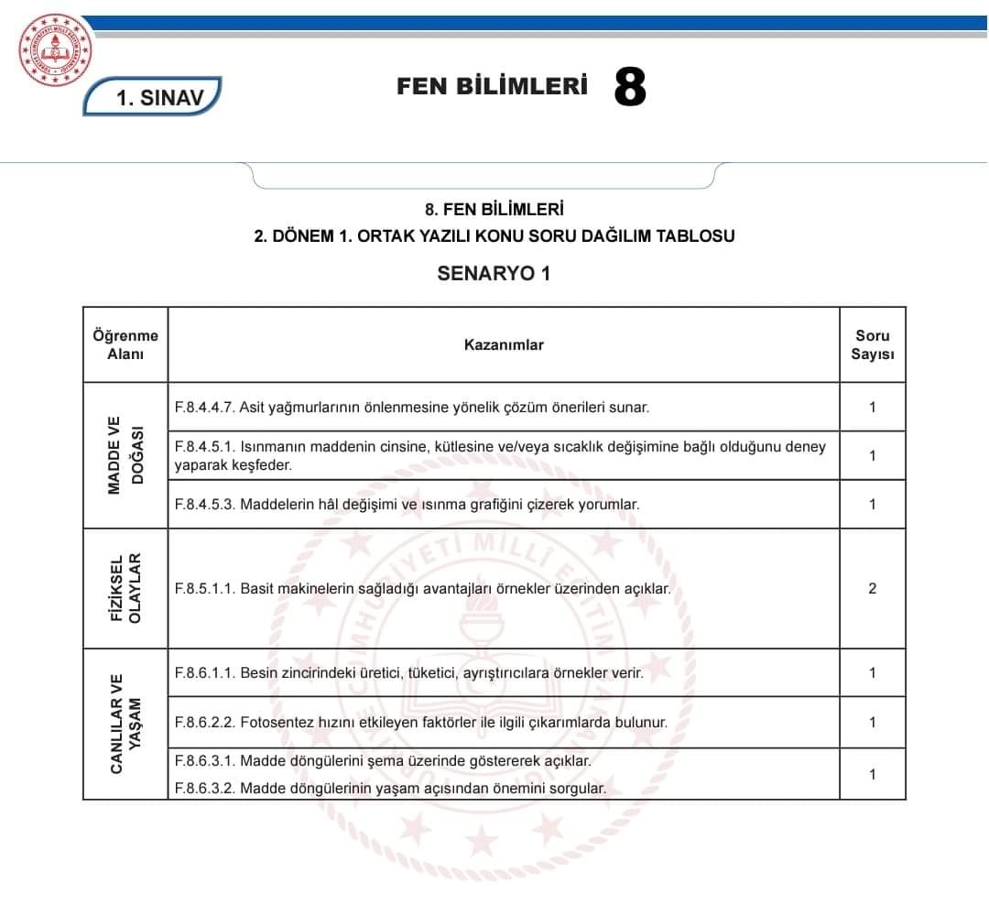 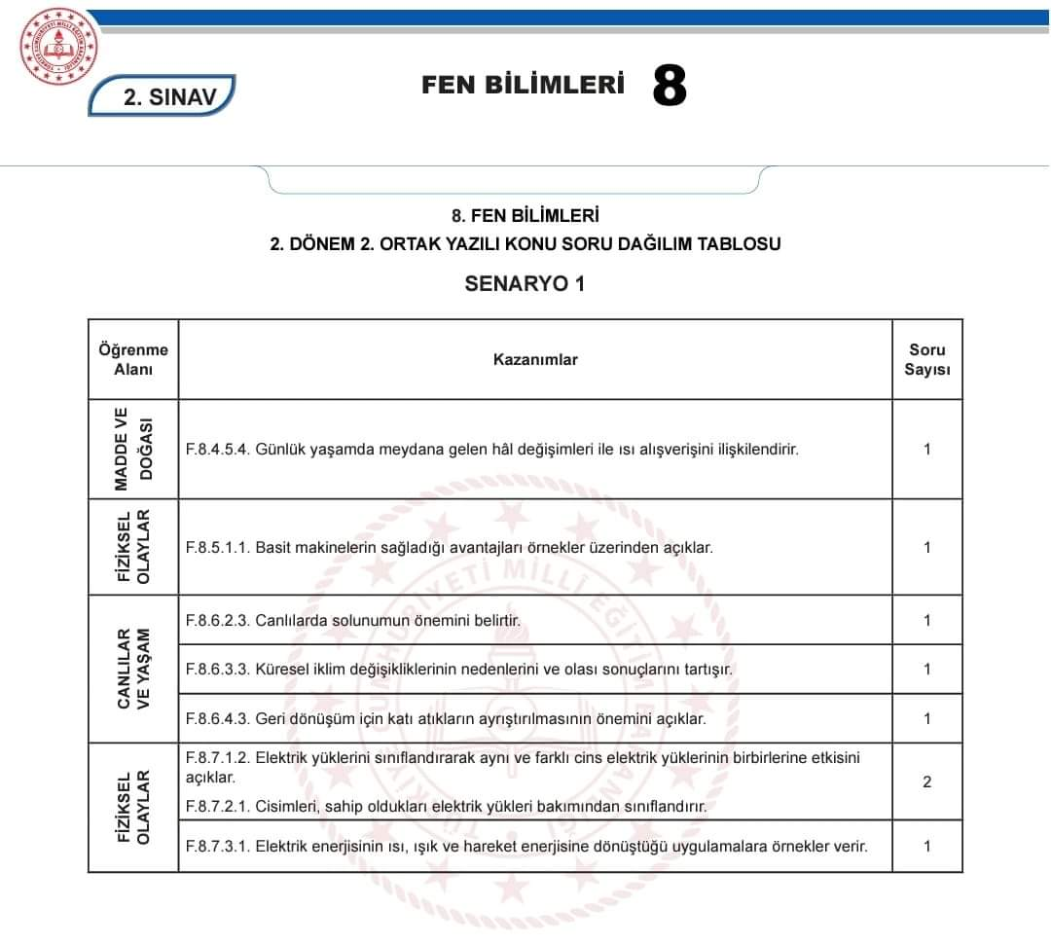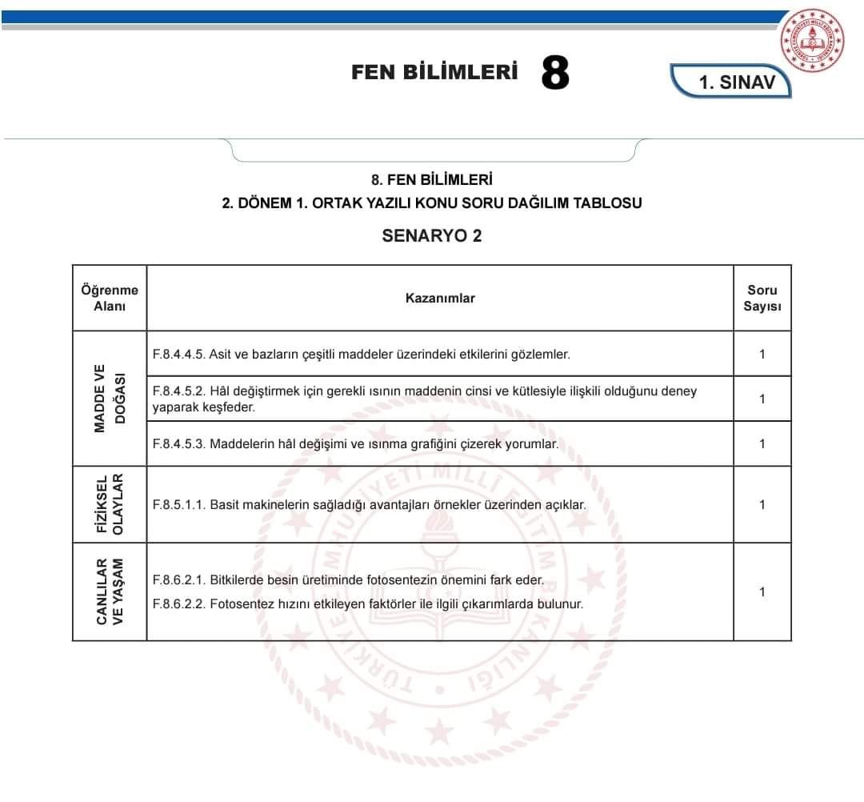 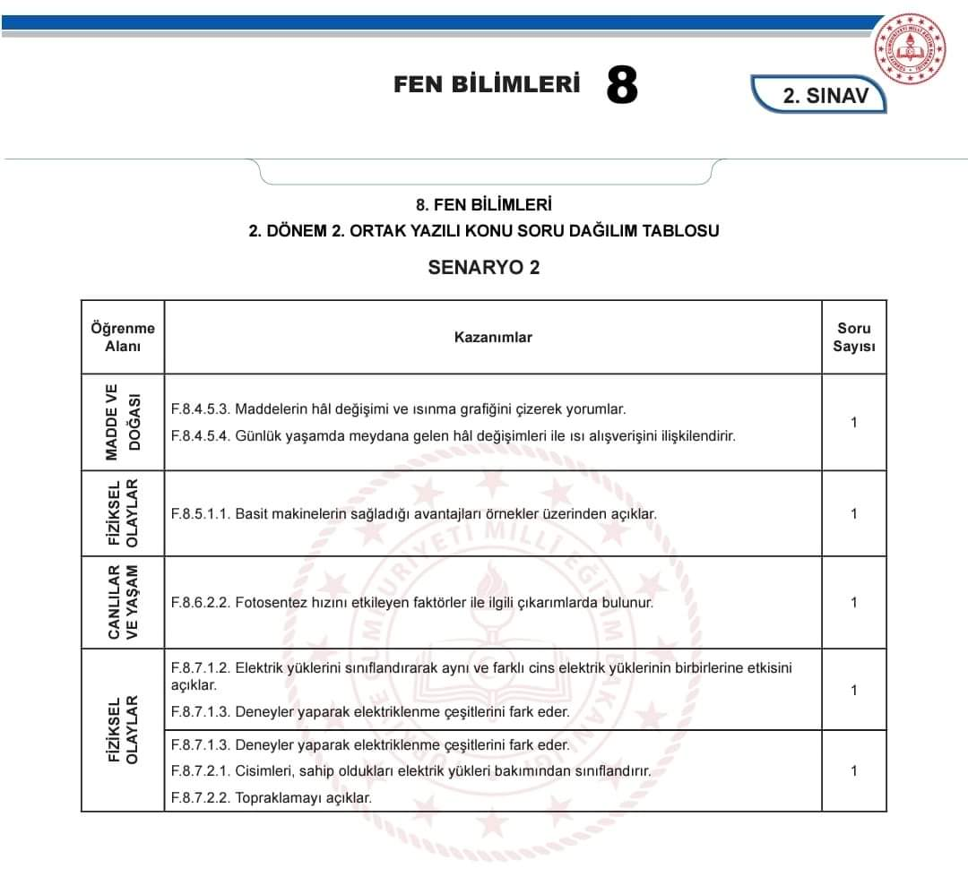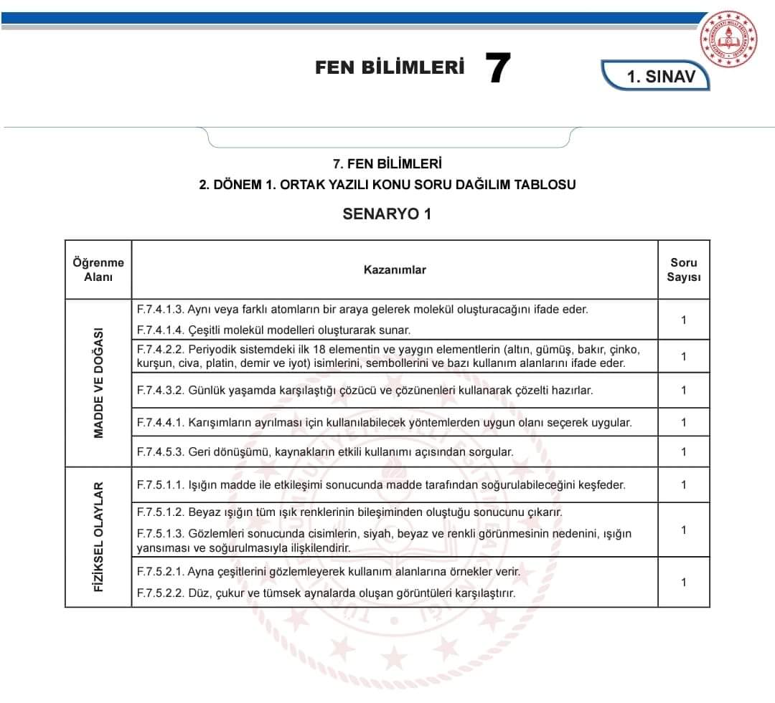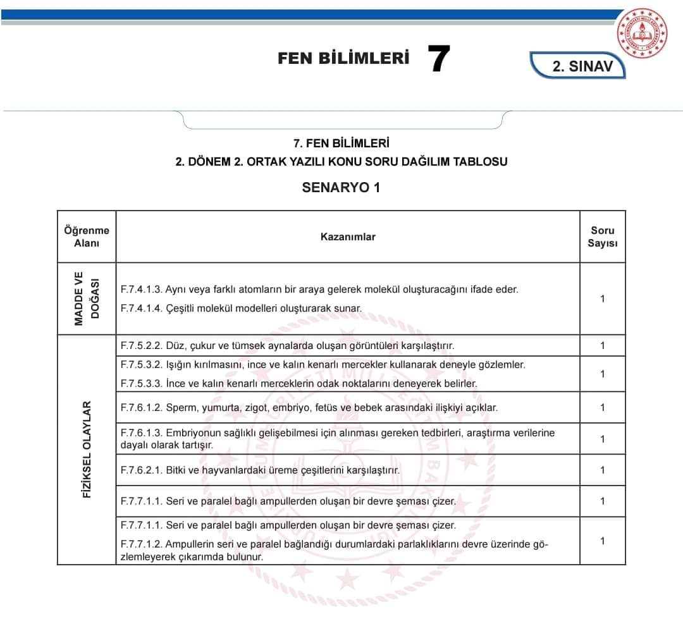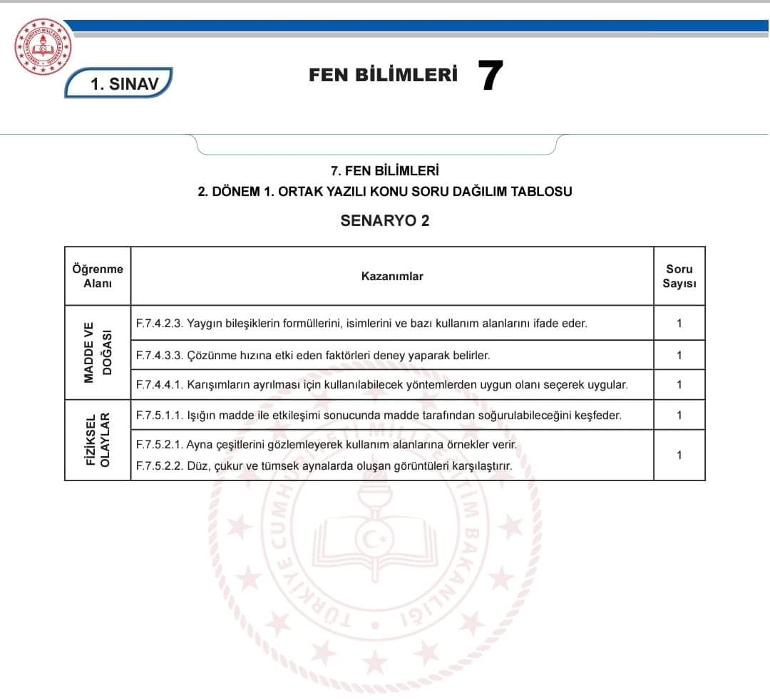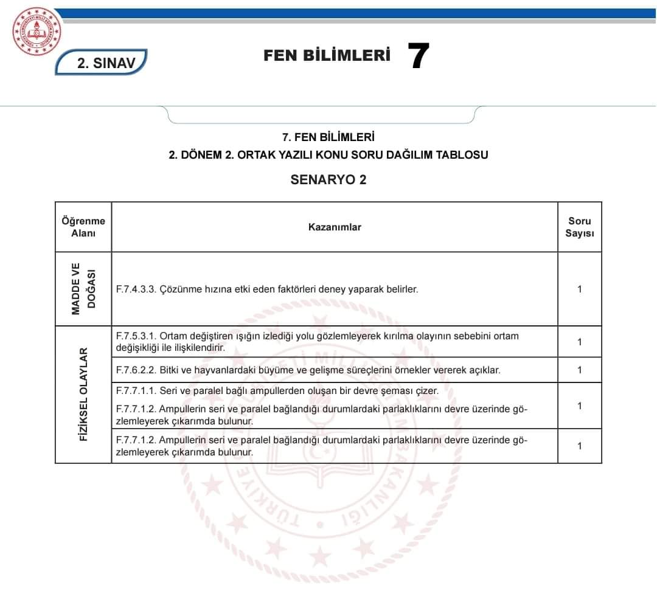 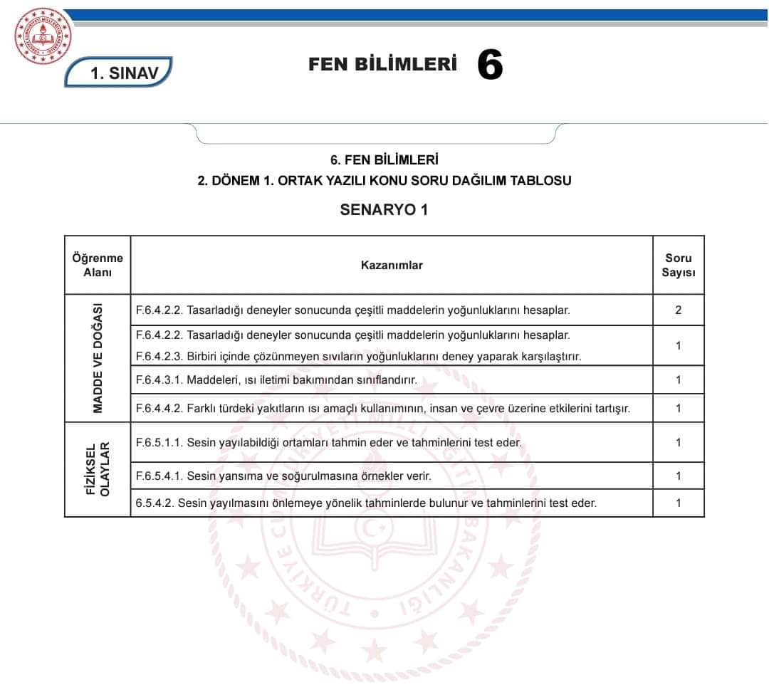 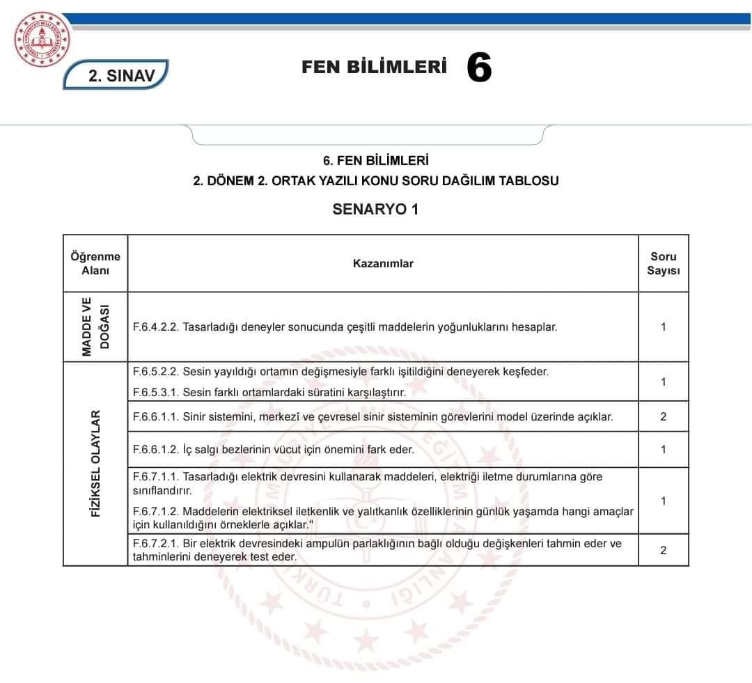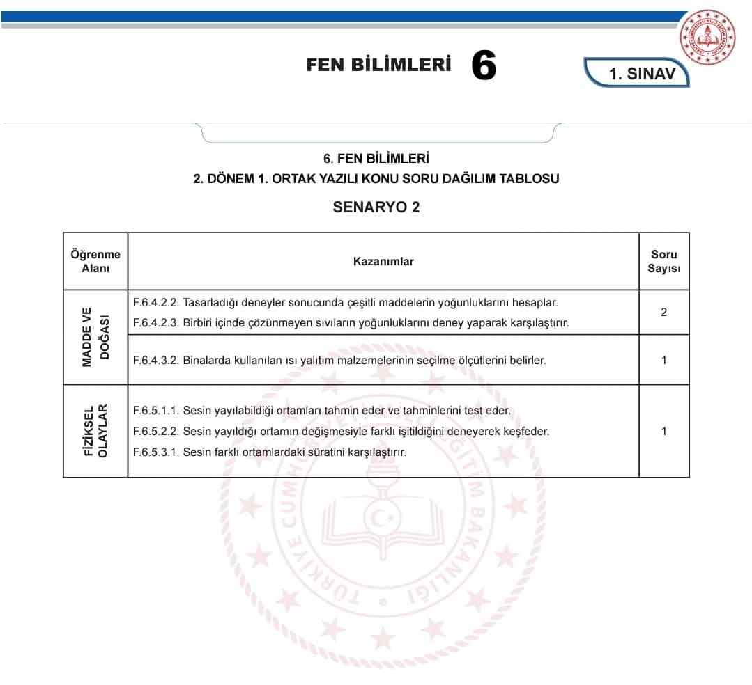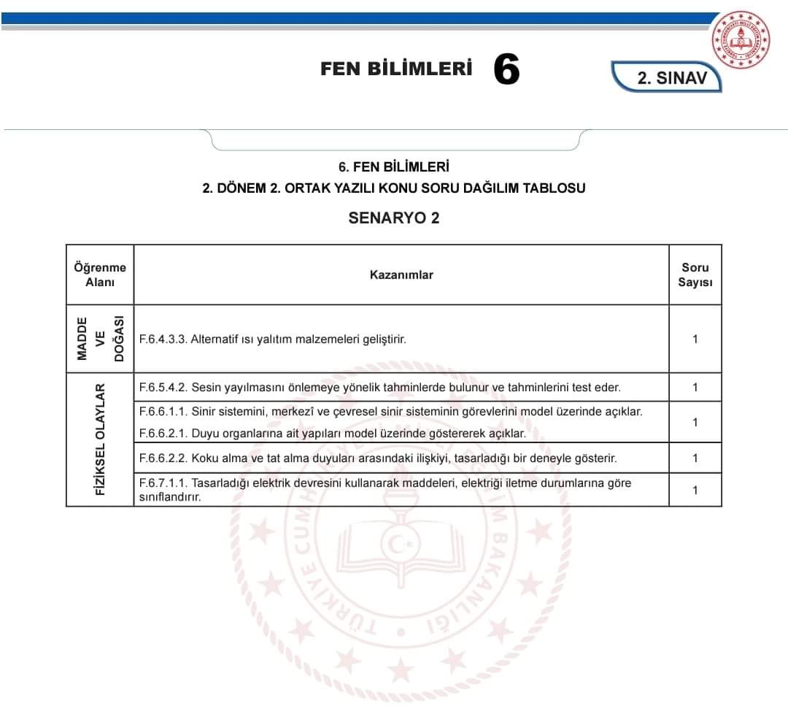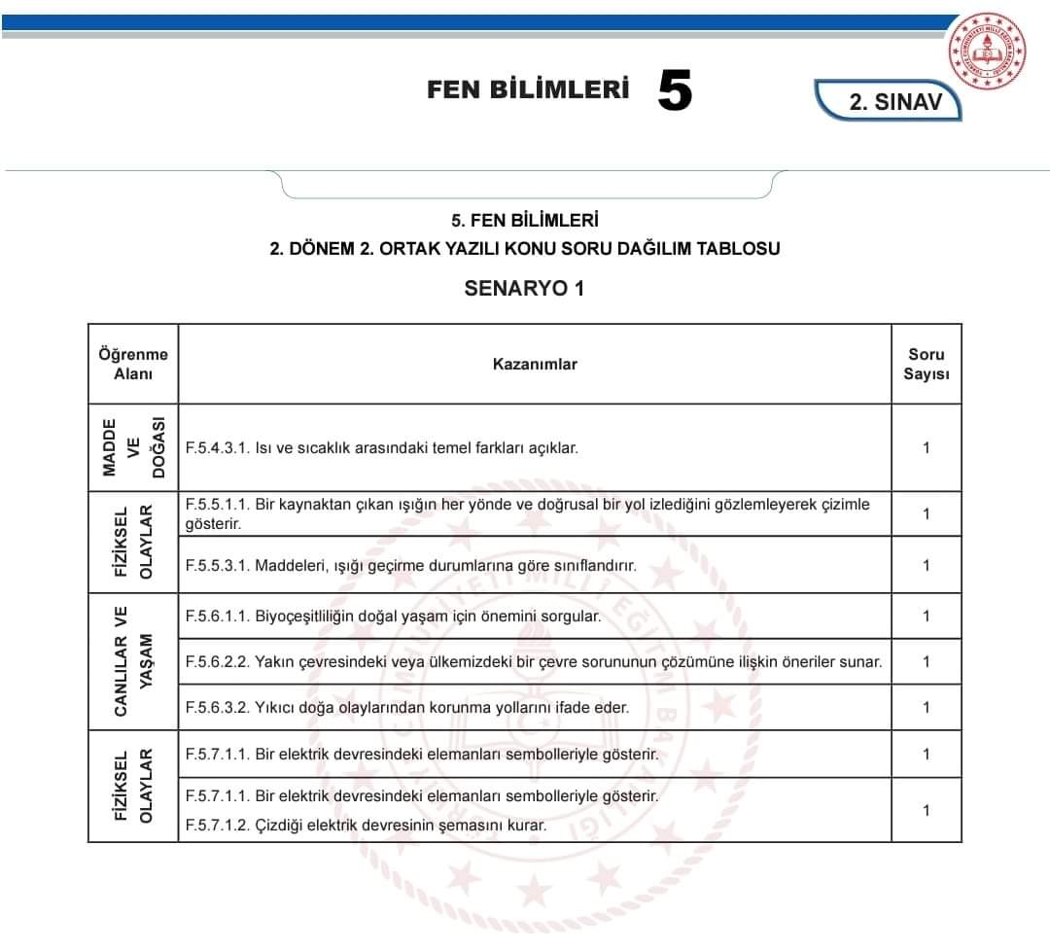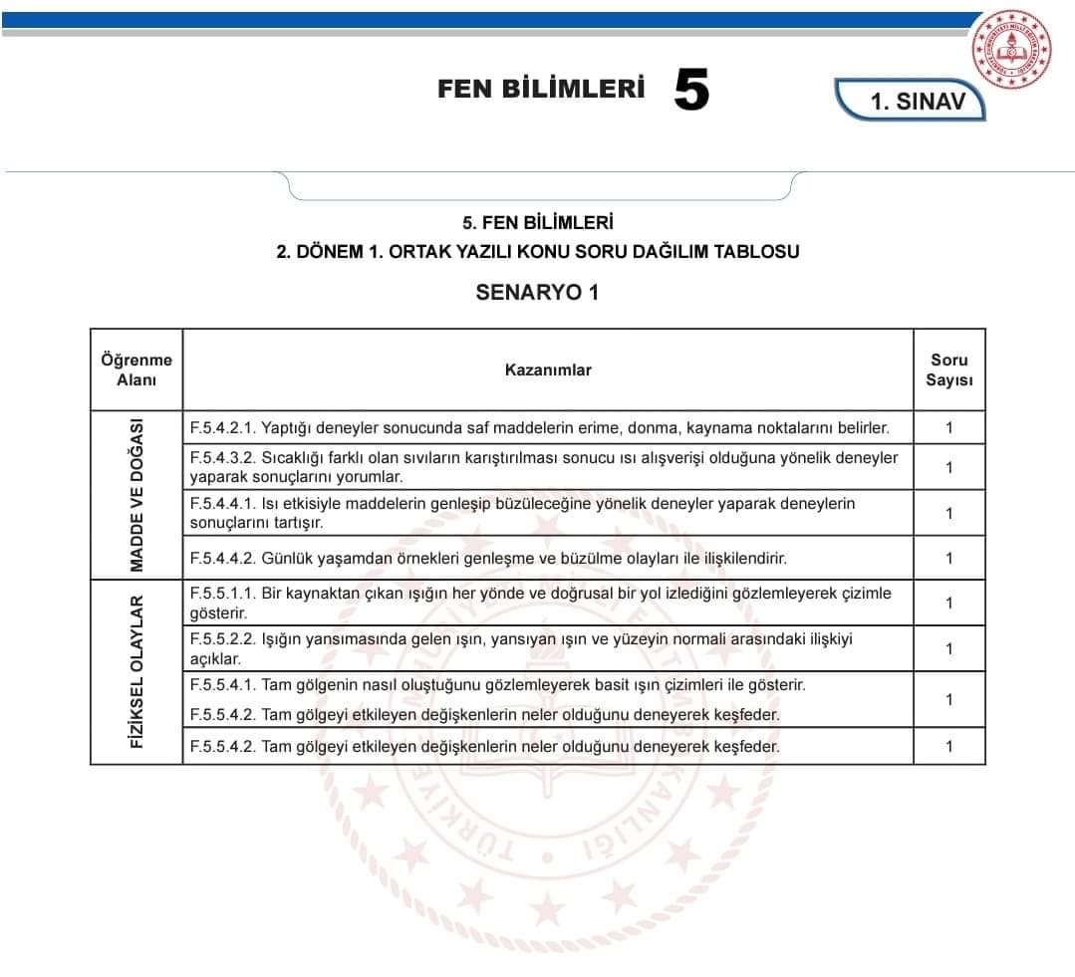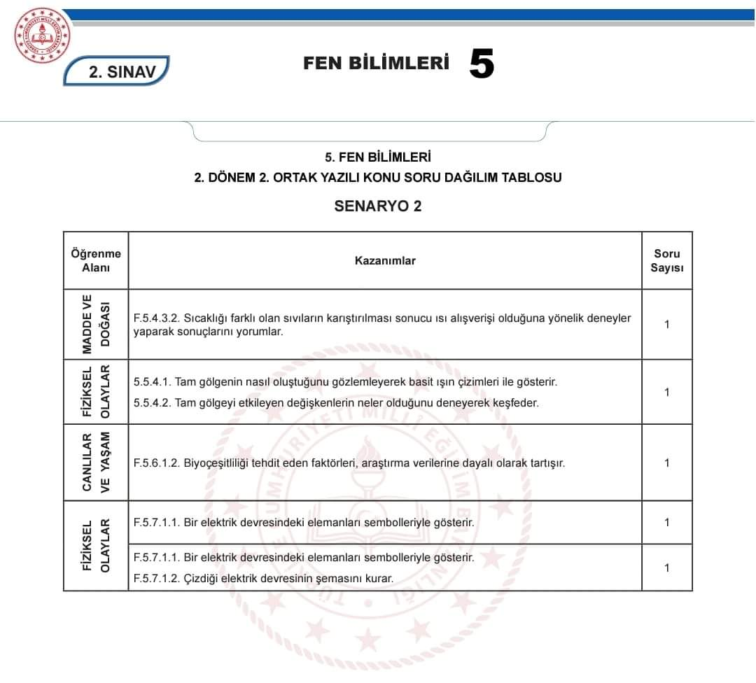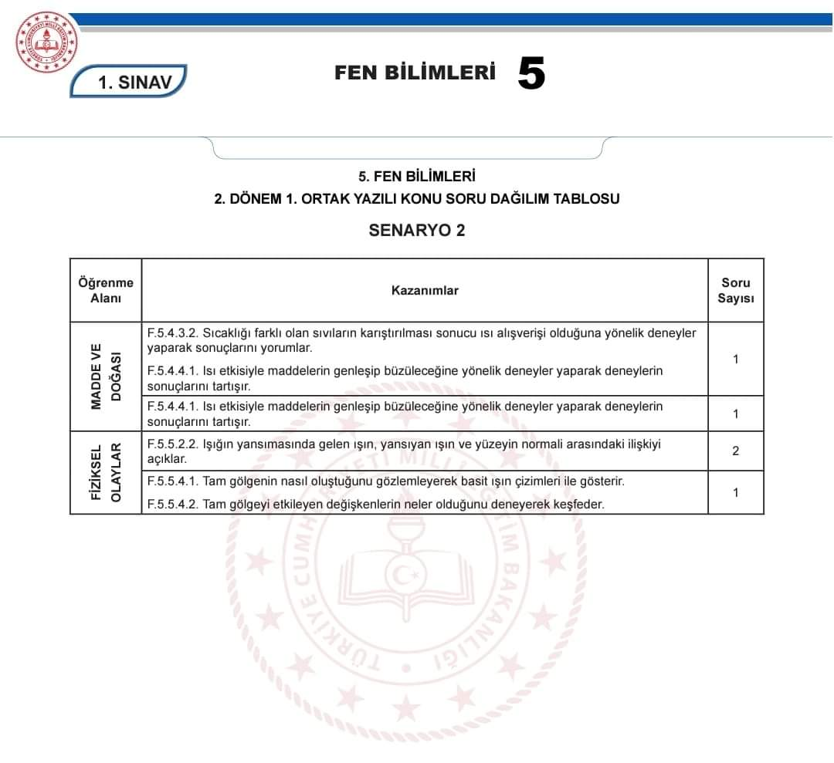
_________________, Milli eğitim bakanlığı tarafından yayımlanan örnek soruları incelediğimizde derslerde yaptığımız deneylerin önemini bir kez daha anlamış olduk. 8.sınıflarda LGS’ye hazırlık amacıyla sınava girecek öğrenciler için kurslarda mümkün olduğunca test sorusu çözülmelidir. Ayrıca MEB’in yayınladığı örnek soruların ve okullara göndermiş olduğu yardımcı kaynaklardaki soruların öğrenciler tarafından çözülmesi gerekmektedir. Ve çözülemeyen soruların üzerine öğrencilerle birlikte çalışılmalıdır.” dedi
12. Fen Bilimleri öğretmeni _________________ tarafından, tüm sınıf seviyelerinde istenilen akademik başarıya ulaşılabilmesi için diğer zümre öğretmenleriyle iş birliği içerisinde çalışmalar yürütülmesinin önemine dikkat çekilmiştir. Öğrencilerde hedeflenen davranışların kazandırılabilmesi açısından ortak çalışmaların gerekli olduğu belirtilmiş; karşılaşılan sorunlardan kaçınmak yerine, başarıyı olumsuz etkileyen unsurların belirlenerek bu doğrultuda gerekli tedbirlerin alınmasının daha etkili olacağı ifade edilmiştir. Bu kapsamda ikinci dönemde başarı ve başarısızlık durumlarının daha ayrıntılı şekilde ele alınmasına, ihtiyaç duyulması hâlinde öğretmen, öğrenci ve veli toplantıları düzenlenmesine karar verilmiştir. Tüm öğretmenlerin bu süreçte gerekli hassasiyeti göstermesi gerektiği vurgulanmıştır. Ayrıca öğrencilerin sorgulayan, düşünen, “neden” ve “nasıl” sorularını sorabilen bireyler olarak yetiştirilmelerinin önemine değinilmiş; bu doğrultuda özellikle okuma-anlama becerilerinin geliştirilmesi amacıyla Türkçe öğretmenleriyle iş birliği yapılmasının faydalı olacağı ifade edilmiştir.
Fen Bilimleri öğretmeni _______________ tarafından ise fen öğretiminde kalitenin artırılabilmesi için yaparak ve yaşayarak öğrenme ortamlarının oluşturulmasının gerekliliği üzerinde durulmuştur. Etkinlik ve deneylerde kullanılacak materyallerin, öğrencilerin kolaylıkla temin edebileceği ve ekonomik malzemelerden seçilmesinin uygun olacağı belirtilmiştir. Millî Eğitim Bakanlığı tarafından yayımlanan örnek soruların incelenmesiyle birlikte, derslerde yapılan deney ve uygulamaların öğrenci başarısı üzerindeki olumlu etkisinin bir kez daha ortaya çıktığı ifade edilmiştir.
Ayrıca sınıf rehber öğretmenleri tarafından gerçekleştirilen veli toplantılarında; velilere öğrencilerin derse hazırlık süreçleri, dersin kazanımları, önemi, bilimsel süreç becerileri, proje ve performans görevleri ile ölçme ve değerlendirme uygulamaları hakkında bilgilendirme yapılmasının, öğrencilerin akademik performansını artırmaya katkı sağlayacağı belirtilmiş; veli–öğretmen–öğrenci iş birliğinin güçlendirilmesinin önemine dikkat çekilmiştir.
13. TTKB ve EBA siteleri ile Milli Eğitim Bakanlığı sitelerine ara ara girilerek gelişmeler takip edilmektedir. Aynı zamanda fen bilimleri dersi ile ilgili TUBİTAK yayınlarının dergilerinin takip edilebileceği derslerde konularla ilgili çalışmaların kullanılmasına yönelik karar alındı.
14. İş sağlığı ve güvenliği kapsamında Fen Bilimleri öğretmeni _____________________ tarafından görüşler paylaşılmıştır. Okul bünyesinde uzun süredir kullanılmayan kimyasal maddelerin, gerekli güvenlik tedbirleri alınarak uygun şekilde tahliye edilmesinin önemine dikkat çekilmiştir.
Ayrıca dersliklerde bulunan pencerelerin yürürlükteki mevzuat hükümlerine uygun hâle getirilmesi gerektiği ifade edilmiş; özellikle deney ve uygulama çalışmaları öncesinde alınması gereken iş sağlığı ve güvenliği önlemlerine titizlikle uyulmasının gerekliliği vurgulanmıştır.
15. 2023-2024 Eğitim Öğretim yılı 2.dönem zümre öğretmenleri kurulu toplantısı dönemin başarılı geçmesi dilek ve temennileri ile sona erdirildi.

______________ ________________ _____________
Fen Bilimleri Öğretmeni Fen Bilimleri Öğretmeni Müdür Yardımcısı (Zümre Başkanı)

UYGUNDUR
……….02.2024

________________________
Okul Müdürü

ALINAN KARARLAR
- Dersler yıllık planlara göre işlenecek. Herhangi bir nedenle aksayan konular telafi edilmesi,
- Ölçme ve değerlendirme, MEB İlköğretim Kurumları Yönetmeliğinde 35. maddede belirtilen hususlar dikkate alınarak yapılması,
- Fen Bilimleri ders kazanımlarının deney ve etkinlik ağırlıklı işlenmesi, öğrenciyi merkeze alan ve yaparak yaşayarak öğrenmeyi sağlayan öğretim yöntem ve tekniklerinin okul ve çevre şartları da dikkate alınarak daha çok kullanılmasına, Ders de kullanılan örneklerin mümkün olduğu kadar günlük hayattan verilerek somutlaştırma yapılmasına,
- Konuların yıllık plan çerçevesinde haziran ayının ilk haftasından önce bitirilmesine,
- Bu dönem isteyen öğrencilere birer adet proje görevi verilecektir.
- Proje konularının öğrencinin ilgisini çekecek konulardan seçilmesine, öğrencilerin projelerinin değerlendirme süreçlerinin nasıl olacağına yönelik ölçeklerin projelerle birlikte verilmesine ve değerlendirmelerin formlara uygun olarak yapılmasına,
- Bu dönem boyunca 5.,6., 7. ve 8. sınıflarda 2 yazılı sınavı yapılacaktır. 1. yazılıların mart ayının 4. haftasında ve 2. yazılıların ise mayıs ayının 4. haftasında yapılmasına,
- Derslerin öğrenci merkezli olarak işlenmesine ve öğretmenin rehberlik yapmasına,
- Yapılan ortak sınavlar için sınav analizinin yapılmasına eksik kazanımların belirlenerek telafi yoluna gidilmesine, Kazanılmayan içeriklere yönelik ek çalışmaların, desteklerin yapılmasına,
- Derse olumlu katkısı olan, başarılı öğrenciler ödüllendirilmesine
- Akıllı tahtaların azami düzeyde kullanılmasına
- Yetiştirme kurslarına gerekli önemin verilmesine
- Sınıf rehber öğretmenleri ve diğer ders öğretmenleriyle iş birliği yapılmasına karar verildi.

______________ ________________ _____________
Fen Bilimleri Öğretmeni Fen Bilimleri Öğretmeni Müdür Yardımcısı
(Zümre Başkanı)
UYGUNDUR
…...02.2024
____________________
Okul Müdürü

